Ращупкин Евгений Владимирович КЭ-120

1. Пройдите игру не менее. чем на 6500 очков:  <https://cleancodegame.github.io/>

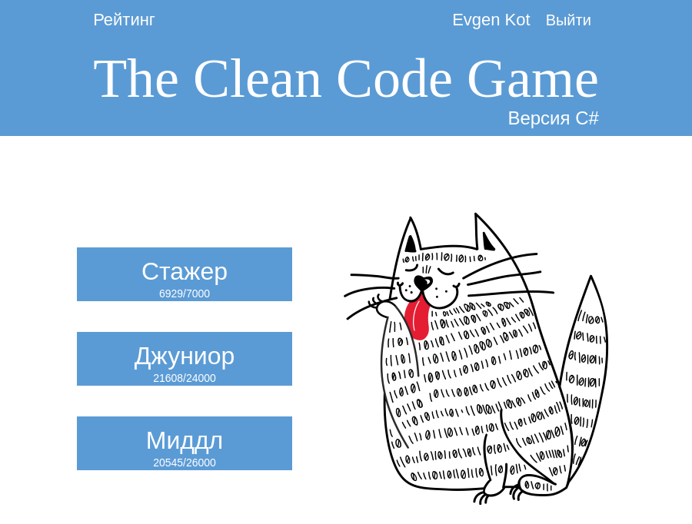

2. Реализуйте любой алгоритм сортировки на любом языке программирования.

def bubble_sort(arr):

n = len(arr)

# Проходим по всем элементам массива

for i in range(n):

# Последние i элементов уже отсортированы

for j in range(0, n-i-1):

# Меняем местами, если элемент найден больше следующего

if arr[j] > arr[j+1]:

arr[j], arr[j+1] = arr[j+1], arr[j]

# Пример использования

arr = [64, 34, 25, 12, 22, 11, 90]

bubble_sort(arr)

print("Отсортированный массив:", arr)

3. Сделайте код максимально плохим, неэффективным, нечитабельным, с запахами.

def BUBBLE_SORT_UGLY(ARRAY_LOL):

LENGTH_IS=len(ARRAY_LOL)

for ITERATION_COUNTER_VARIABLE in range(LENGTH_IS):

for J_VAR in range(0, LENGTH_IS-ITERATION_COUNTER_VARIABLE-1):

if ARRAY_LOL[J_VAR] > ARRAY_LOL[J_VAR+1]:

TEMP_VAR_FOR_SWAP = ARRAY_LOL[J_VAR]

ARRAY_LOL[J_VAR] = ARRAY_LOL[J_VAR+1+0]

ARRAY_LOL[J_VAR+1] = TEMP_VAR_FOR_SWAP

if True:

if 1==1:

if not False:

pass

return None

GLOBAL_ARR = [64, 34, 25, 12, 22, 11, 90, 0, 0, 0]

BUBBLE_SORT_UGLY(GLOBAL_ARR)

print("Результат сортировки:")

for IDX in range(len(GLOBAL_ARR)):

print(GLOBAL_ARR[IDX], end=", ")

print("\n")

4. Обменяйтесь с одногруппником и сделайте рефакторинг его кода.

def SoRt(arr):

n = len(arr)

for i in range(n):

for j in range(n - 1):

if arr[j] > arr[j + 1]:

tmp = arr[j]

arr[j] = arr[j + 1]

arr[j + 1] = tmp

if arr[j] < 0:

pass

return arr

data = [9, 1, 5, 2, 7, 3, 8, 4, 6]

SoRt(data)

print("Sorted array is:", end=" ")

for num in data:

print(num, end=", ")

print("\n")

Рефакторинг

def bubble_sort(arr):

n = len(arr)

for i in range(n):

swapped = False

for j in range(n - i - 1):

if arr[j] > arr[j + 1]:

# Корректный swap

arr[j], arr[j + 1] = arr[j + 1], arr[j]

swapped = True

# Если обменов не было, массив уже отсортирован

if not swapped:

break

if __name__ == "__main__":

data = [9, 1, 5, 2, 7, 3, 8, 4, 6]

bubble_sort(data)

print("Sorted array:", data)